Rafael Luciani asume la dirección de Cebitepal
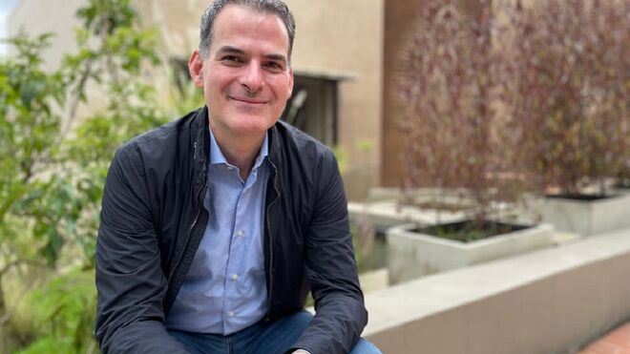
Rafael Luciani asume la dirección de Cebitepal

"Cebitepal tiene un rol importante en la formación de una cultura nueva, una cultura eclesial sinodal"

"Estamos ante un cambio de modelo institucional en la iglesia y el Celam hizo una opción por la sinodalidad desde el momento en que inició su proceso de renovación y reestructuración"

"Cebitepal es una institución que puede aportar no solamente a América Latina, sino al contexto global a la luz de la sinodalidad"
08.06.2025 Paola Calderón
Rafael Luciani es el nuevo director del Centro Bíblico Teológico Pastoral para América Latina y el Caribe (Cebitepal), la dependencia formativa del Celam. Una determinación que la presidencia del organismo anunció durante la 40.ª Asamblea General Ordinaria efectuada en Río de Janeiro a finales de mayo.
Nacido en Venezuela, Luciani es doctor en teología por la Pontificia Universidad Gregoriana de Roma y cuenta con una investigación postdoctoral en la Julius Maximilians Univeristat de Alemania.
A Cebitepal, llega con una experiencia de más de 25 años al servicio de la docencia y la investigación que se refleja en sus numerosas publicaciones y cargos en diversas entidades de la Iglesia. Una designación que recibe con gratitud y respeto. "Es ante todo sentir que estoy al servicio de una institución que tiene 50 años y que nació del Celam que acaba de cumplir 70 años; esto representa toda una tradición latinoamericana. Una trayectoria de vida eclesial que considero muy importante en la coyuntura actual. Una institución que puede aportar no solamente a América Latina, sino al contexto global a la luz de la sinodalidad", afirma.
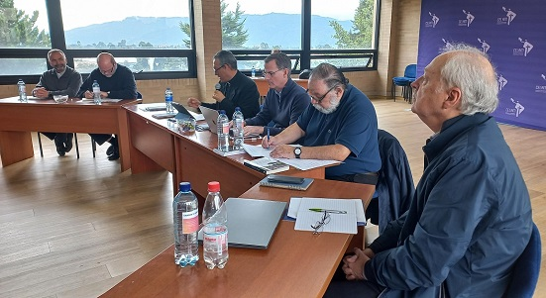

Vivir para compartir
Un camino que en Cebitepal se verá enriquecido por las experiencias previas que han confirmado la opción de Luciani por la construcción de una Iglesia sinodal y que desarrollará de manera paralela a su misión en el Celam. Una de ellas es la que viene trabajando en la Escuela Jesuita de Teología de la Universidad de Santa Clara en el campus de Berkeley, uno de los centros teológicos de la compañía de Jesús en Estados Unidos.
Allí es profesor titular y miembro del equipo integrado por el decano de la facultad y presidente de la Conferencia Jesuita de África y Madagascar, Agbonkhianmeghe E. Orobator, SJ y el teólogo Felix Palazzi.
Juntos trabajan en la construcción de una plataforma intercontinental que ampliará la formación en sinodalidad para todo el pueblo de Dios y no solo para los estudiantes de teología. Así darán continuidad a una iniciativa que el Papa Francisco acompañó y animó a lo largo del camino sinodal y que aparece avalada en el prefacio de una serie de libros de su autoría que sirven a dicho objetivo, los cuadernillos de sinodalidad.
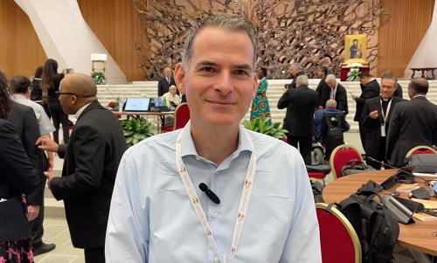

Nuevos esquemas de enseñanza
Se trata de la visión y experiencia internacional que se integra a la perspectiva de la formación teológica y pastoral por la que Luciani desea trabajar en el Celam a través de su centro de formación.
"Pienso en un Cebitepal mundial, un organismo de formación al servicio de todos y todas en la iglesia y en la sociedad, no solo en la institución eclesial; porque es algo que ya viene haciendo y que el Padre Fabio Antunes do Nascimento, quien me precedió en esta misión, trabajó con dedicación, el camino es pensar en la formación para todo el pueblo de Dios", comenta.
Para Luciani este es un elemento fundamental que debe profundizarse, sobre todo ahora que estamos viviendo un cambio en la cultura eclesial y eso necesariamente implica formación. Un cambio muy relacionado con la recepción del sínodo. "Eso llevará años, pero es ahí donde el Cebitepal tiene un rol importante en la formación de una cultura nueva, una cultura eclesial sinodal", sostiene.
Esa es una de las principales demandas de este tiempo, un desafío al que deben responder instituciones educativas como Cebitepal. Al respecto, Luciani dice que se trata de un camino sin retorno. "Estamos ante un cambio de modelo institucional en la iglesia y el Celam hizo una opción desde el momento en que inició su proceso de renovación y reestructuración.
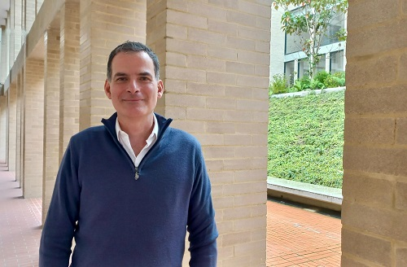

Superar fronteras
Se trata de dar un paso más, articulando la labor de las Conferencias Episcopales y las instancias de la vida religiosa en el continente. A la vez, debe llevarnos a identificar en la vida eclesial esas comunidades y proyectos que se están realizando para que podamos integrarlos y fortalecer nuestra propuesta formativa".
Aspecto en el que ha insistido la presidencia del Celam pensando en responder a los signos de los tiempos y apoyar el magisterio pontificio que se está abriendo a una doctrina social renovada con el Papa León XIV, senda que implica una relectura de nuestra opción por los pobres y la presencia de la iglesia en la sociedad.
El teólogo asegura que tras la pandemia Cebitepal ha pasado por un proceso de transformación que ahora le permite desarrollar un esquema de enseñanza que combina lo presencial, lo virtual y lo híbrido. “Eso hizo que el método pedagógico se adaptara a un formato nuevo y nos permitió llegar a una comunidad remota que antes no tenía acceso a este tipo de formación teológica, pastoral y bíblica y que hoy en día puede acceder y tomar un curso con profesores de cualquier parte del mundo. Ese cambio metodológico ha impulsado el alcance que actualmente tiene Cebitepal, aspecto fundamental que debe mantenerse".
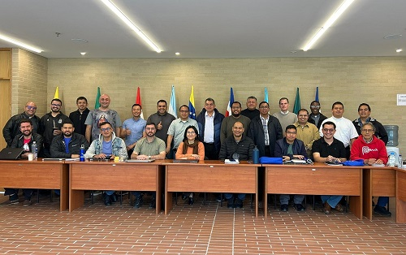

Una Iglesia global
El catedrático indica que nos encontramos en una iglesia cada vez más global, esto supone integrar una pluralidad de culturas y lenguajes, lo que se convierte en un desafío para Cebitepal.
"En este momento tenemos el español y el portugués porque son los principales idiomas del continente, pero los obispos de las Antillas y Haití, también desean que se incorporen el inglés y el francés, por lo que reconocemos en ese aspecto un desafío importante. El Celam se está resituando como un organismo que aporta a la iglesia toda y no solamente a la iglesia continental”, señala.
Reflexiones y expectativas que Rafael Luciani comparte el inicio de su gestión como director de Cebitepal.
Un rol que de seguro se verá influenciado por su experiencia como profesor titular ordinario en la Universidad Católica Andrés Bello de Caracas, miembro del Equipo teológico Asesor de la Presidencia de la Confederación Latinoamericana de Religiosos (CLAR), co-coordinador del Grupo intercontinental Peter and Paul; miembro experto de la Comisión Teológica de la Secretaría General del Sínodo y perito de la XVI Asamblea General del Sínodo.
Iitinerario que entre otras cosas le mereció un título como Doctor Honoris Causa en Teología del Instituto Aquinas de la Orden de los Predicadores en Estados Unidos y que ahora se convierte en director de Cebitepal.

